**Лабораторная работа 1**

**ИЗУЧЕНИЕ ХАРАКТЕРИСТИК ЭЛЕКТРОСТАТИЧЕСКОГО ПОЛЯ**

1. **ЦЕЛЬ РАБОТЫ**
2. Исследовать электростатическое поле
3. Графически изобразить сечение эквипотенциальных поверхностей и силовые линии для двух конфигураций поля.
4. Оценить величину напряженности электрического поля в трех точках
5. Определить направление силовых линий

**2.ОСНОВНЫЕ ТЕОРЕТИЧЕСКИЕ СВЕДЕНИЯ**

Любое заряженное тело создает в пространстве вокруг себя электрическое поле и может взаимодействовать с внешним электромагнитным полем. Основное свойство электрического поля, отличающее его от других полей: оно действует на помещенные в него электрические заряды с силой, пропорциональной величине заряда и не зависящей от скорости движения заряда. Поле, создаваемое неподвижными зарядами, называется **электростатическим**. Знание характеристик электрического поля требуется при работе с линиями связи, антеннами, резонаторами, полупроводниковыми приборами и другими устройствами.

Величину взаимодействия между зарядами определяет Закон Кулона:



Здесь *q1* и *q2* – абсолютные значения величин взаимодействующих зарядов, *r*– расстояние между ними, *ɛ*- диэлектрическая проницаемость, характеризующая среду между зарядами, *ɛ0= 8,8510-12* , электрическая постоянная.

Электростатическое поле в каждой точке пространства характеризуется двумя величинами: напряженностью и потенциалом. Силовая характеристика поля — напряженность — векторная величина, численно равна и совпадает с силой, действующей на единичный точечный положительный заряд, помещенный в данную точку поля:



Из определения напряженности следует, что сила, действующая со стороны электрического поля на точечный заряд, равна:



и сонаправлена с вектором напряженности в случае положительного заряда, и противоположно направлена с вектором напряженности в случае отрицательного заряда. Единица измерения напряженности электрического поля: 

Исходя из закона Кулона рассчитываем величину напряженности электрического поля точечного заряда:



Электрическое поле характеризуется также потенциалом — энергетической величиной, численно равной работе электростатического поля по переносу единичного, положительного, точечного заряда *q* из данной точки поля в бесконечность:



Потенциал измеряется в вольтах: 1 *В* = 1 $\frac{Дж}{Кл}$. Потенциал точечного заряда в вакууме равен:



Отметим, что потенциал - скалярная величина, которая может принимать и отрицательные значения. Физический смысл имеет величина, называемая разностью потенциалов. Разность потенциалов связана с работой сил электрического поля по перемещению точечного заряда из точки с потенциалом  в точку с потенциалом  следующим образом:



Если электрическое поле однородно или обладает центральной симметрией:



Эквипотенциальные поверхности — поверхности, во всех точках которой потенциал имеет одно и то же значение.

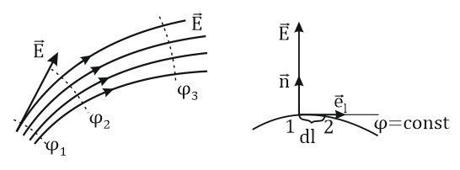

Свойства силовых линий следующие:

1. *Начинаются на положительных зарядах, заканчиваются на отрицательных зарядах. В данной работе заряды располагаются на внешней поверхности металлических электродов.*
2. *Перпендикулярны эквипотенциальным поверхностям, в том числе поверхностям электродов.*
3. *В тех областях поля, где силовые линии расположены ближе друг к другу, величина напряженности поля больше.*
4. *Направлены в сторону наиболее быстрого убывания потенциала.*
5. *Не могут пересекаться.*

**3. ОПИСАНИЕ ЛАБОРАТОРНОЙ УСТАНОВКИ**

Установка представляет собой прямоугольную ванну с водой, в которую погружены два неподвижных электрода различной формы Э1 и Э2. Электроды присоединены к источнику постоянного низковольтного напряжения ИН*.* Также имеется подвижный электрод (зонд) З*,* с помощью которого студент исследует распределение потенциала в ванночке между электродами. Вольтметр показывает напряжение между отрицательно заряженным электродом и точкой в ванне, в которую помещен зонд.

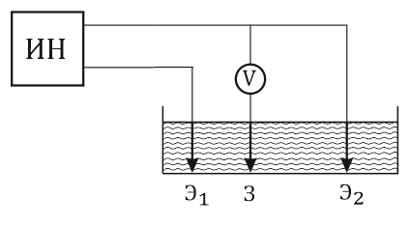

**5. ЗАДАНИЕ**

1-й вариант расположения электродов:

|  |  |  |  |  |  |  |  |  |  |  |  |  |  |  |
| --- | --- | --- | --- | --- | --- | --- | --- | --- | --- | --- | --- | --- | --- | --- |
|  | Координаты точек | | | | | | | | | | | | | |
| №1 | | №2 | | №3 | | №4 | | №5 | | №6 | | №7 | |
| X, см | Y, см | X, см | Y, см | X, см | Y, см | X, см | Y, см | X, см | Y, см | X, см | Y, см | X, см | Y, см |
| 2 | 20 | 6,83 | 18,9 | 6,48 | 17,9 | 7 | 17,50 | 8,19 | 18,00 | 9,16 | 18,90 | 9,52 | 20,00 | 9,19 |
| 3 | 20,00 | 9,95 | 18,90 | 10,20 | 17,90 | 9,91 | 17,10 | 9,05 | 16,80 | 8,07 | 18,30 | 5,95 | 20,00 | 6,02 |
| 4 | 19,90 | 4,12 | 18,80 | 4,09 | 16,90 | 4,79 | 15,30 | 7,90 | 15,90 | 10,20 | 18,00 | 11,70 | 19,90 | 11,80 |
| 5 | 10,00 | 16,00 | 9,99 | 14,20 | 9,96 | 11,20 | 9,95 | 9,16 | 9,99 | 6,12 | 9,94 | 4,10 | 9,97 | 0,22 |
| 6 | 0,06 | 11,90 | 1,01 | 11,90 | 3,03 | 11,30 | 4,55 | 9,14 | 4,60 | 7,16 | 2,26 | 4,33 | 0,05 | 4,14 |
| 7 | 0,01 | 6,02 | 0,96 | 5,79 | 2,94 | 7,03 | 2,85 | 9,10 | 1,76 | 10,10 | 0,88 | 10,20 | 0,09 | 10,00 |
| 8 | 0,05 | 6,80 | 0,99 | 6,48 | 2,09 | 6,95 | 2,51 | 7,98 | 1,99 | 9,16 | 0,99 | 9,53 | 0,04 | 9,21 |

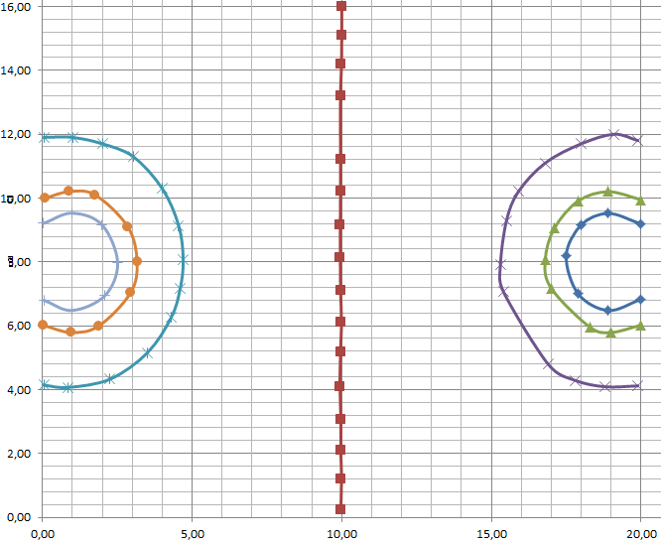







2B

4B

3B

5B

6B

7B

8B

3B

3B

3B

3B

3B

Вычисляем по формуле  значение напряжённости электрического поля в трёх точках электролитической ванны согласно таблице № вариант 1 задания A(4,6), B(9,6), C(15,6).

*Значение напряженности в точке (4,6).*

Находим точку с координатами (4,6):



*Значение напряженности в точке (9,6).*



*Значение напряженности в точке (15,6).*



2-й вариант расположения электродов:

|  |  |  |  |  |  |  |  |  |  |  |  |  |  |  |
| --- | --- | --- | --- | --- | --- | --- | --- | --- | --- | --- | --- | --- | --- | --- |
|  | Координаты точек | | | | | | | | | | | | | |
| №1 | | №2 | | №3 | | №4 | | №5 | | №6 | | №7 | |
| X, см | Y, см | X, см | Y, см | X, см | Y, см | X, см | Y, см | X, см | Y, см | X, см | Y, см | X, см | Y, см |
| 2 | 1,25 | 16,0 | 1,25 | 13,80 | 1,20 | 9,85 | 1,20 | 8,10 | 1,20 | 4,00 | 1,20 | 1,85 | 1,25 | 0,40 |
| 3 | 3,30 | 15,90 | 3,21 | 14,30 | 3,26 | 11,90 | 3,20 | 9,55 | 3,18 | 6,60 | 3,24 | 3,20 | 3,30 | 0,14 |
| 4 | 8,60 | 16,00 | 8,08 | 12,20 | 7,95 | 9,02 | 7,98 | 6,19 | 7,93 | 8,16 | 8,19 | 3,05 | 8,56 | 0,21 |
| 5 | 19,90 | 14,80 | 17,90 | 14,10 | 15,60 | 12,40 | 14,50 | 10,60 | 14,00 | 7,03 | 15,60 | 3,59 | 19,90 | 1,26 |
| 6 | 19,80 | 10,80 | 17,60 | 10,40 | 16,30 | 8,10 | 16,70 | 6,57 | 17,80 | 5,53 | 19,40 | 5,17 | 19,90 | 5,26 |
| 7 | 19,80 | 9,64 | 18,90 | 9,79 | 17,60 | 9,12 | 17,20 | 8,14 | 18,00 | 6,50 | 19,00 | 6,19 | 19,90 | 6,43 |
| 8 | 19,90 | 9,00 | 19,00 | 9,33 | 18,10 | 8,93 | 17,70 | 8,10 | 18,20 | 6,98 | 19,00 | 6,67 | 19,90 | 7,03 |



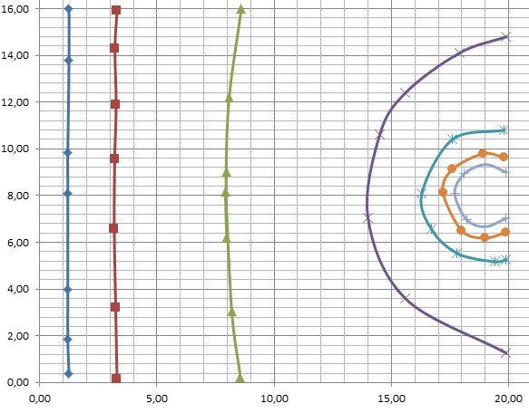

8B

7B

6B

5B

4B

2B

3B







8B

Вычисляем по формуле  значение напряжённости электрического поля в трёх точках электролитической ванны согласно таблице № вариант 1 задания A(4,6), B(9,6), C(15,6).

*Значение напряженности в точке (4,6).*

Находим точку с координатами (4,6):



*Значение напряженности в точке (9,6).*



*Значение напряженности в точке (15,6).*



**Вывод:**

В результате проведенного эксперимента выяснили, что cиловые линии направлены в сторону наиболее быстрого убывания потенциала и одновременно cиловые линии направлены от положительных зарядов к отрицательным. Это является подтверждением формулы: 

Эквипотенциальные поверхности и силовые линии взаимно перпеникулярны.

**6. КОНТРОЛЬНЫЕ ВОПРОСЫ**

**1)Дайте определение электростатического поля. Сформулируйте основное свойство электрического поля, отличающее его от других полей.**

Поле, создаваемое неподвижными зарядами, называется ***электростатическим.***

Свойства электрического поля:

• порождается электрическим зарядом;

• обнаруживается по действию на заряд;

• действует на заряды с некоторой силой.

**2)Напряженность электрического поля: определение, формула расчета для точечного заряда, принцип суперпозиции, силовые линии, их свойства.**

Силовая характеристика поля — напряженность — векторная величина, численно равна и совпадает с силой, действующей на единичный точечный положительный заряд, помещенный в данную точку поля:



- величину напряженности электрического поля точечного заряда.

Принцип суперпозиции утверждает, что напряженность электростатического поля, создаваемого в данной точке системой зарядов, есть сумма напряженностей полей отдельныхзарядов.

Электрическое поле изображают с помощью силовых линий. Силовые линии указывают направление силы, действующей на положительный заряд в данной точке поля.

Свойства силовых линий следующие:

*\*Начинаются на положительных зарядах, заканчиваются на отрицательных зарядах. В данной работе заряды располагаются на внешней поверхности металлических электродов.*

*\*Перпендикулярны эквипотенциальным поверхностям, в том числе поверхностям электродов.*

*\*В тех областях поля, где силовые линии расположены ближе друг к другу, величина напряженности поля больше.*

*\*Направлены в сторону наиболее быстрого убывания потенциала.*

*\*Не могут пересекаться.*

**3)Потенциал электростатического поля: определение, разность потенциалов, принцип суперпозиции, эквипотенциальные поверхности.**

Электрическое поле характеризуется также потенциалом — энергетической величиной, численно равной работе электростатического поля по переносу единичного, положительного, точечного заряда *q* из данной точки поля в бесконечность:

 (5)

Потенциал измеряется в вольтах: 1 *В* = 1 $\frac{Дж}{Кл}$. Физический смысл имеет величина, называемая разностью потенциалов. Разность потенциалов связана с работой сил электрического поля по перемещению точечного заряда из точки с потенциалом  в точку с потенциалом  следующим образом:



- следствие принци­па суперпозиции полей (потенциалы складываются **алгебраически).**Эквипотенциальные поверхности — поверхности, во всех точках которой потенциал имеет одно и то же значение.

**4)Взаимосвязь напряженности и потенциала. Взаимное расположение силовых линий и эквипотенциальных поверхностей (с доказательством).**

Напряженность и потенциал — две характеристики электростатического поля. Для нахождения связи между ними рассчитаем работу при малом перемещении точечного заряда *q* в электрическом поле из точки *О* в точку *А* (Рис. 1).

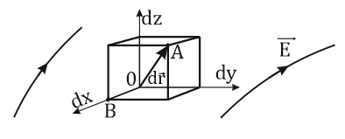

Рис. 1.

Элементарная работа при таком перемещении вычисляется так:

 (8)

В соответствии с формулой (7) эта же работа равна:

 (9)

Сопоставляя формулы (8) и (9) и учитывая выражение для силы (2),

получим напряженности в трехмерном пространстве:

 (10)

Здесь 

Тогда для случая одномерного пространства при перемещении заряда вдоль оси *х* на расстояние *d* при фиксированных значениях координат *у и z*   
() в соответствии с формулой (10) получим:



Последнюю формулу перепишем так:

 (11)

где частная производная находится путем дифференцирования потенциала по координате *x* при фиксированных значениях *у и z.*

По аналогии можно получить выражение для проекции вектора напряженности на другие оси координат:

 (12)

Из полученных проекций легко «сконструировать» вектор напряженности электрического поля, используя единичные векторы осей декартовых координат (орты):



Выражение в скобках называется градиентом потенциала и сокращенно записывается так:

или  (13)

Градиент функции — это вектор, характеризующий скорость пространственного изменения функции и направленный в сторону максимального возрастания этой функции. Как видно из формулы (13), вектор напряженности электрического поля направлен в сторону, противоположную максимальному возрастанию потенциала, то есть, в сторону максимального убывания потенциала.

Отметим, что во многих практических задачах требуется определить значение напряженности электрического поля. Формула (13) упрощается, если электрическое поле однородно или обладает центральной симметрией:

 (14)

Электростатическое поле удобно изображать графически с помощью силовых линий и эквипотенциальных поверхностей. Принято силовые линии электрического поля в пространстве проводить таким образом (Рис. 2), чтобы касательная к ним совпадала с направлением вектора  в данной точке.

Эквипотенциальные поверхности — поверхности, во всех точках которой потенциал имеет одно и то же значение. Эти поверхности целесообразно проводить так, чтобы разность потенциалов между соседними поверхностями была одинаковой. Тогда по густоте эквипотенциальных поверхностей можно наглядно судить о значении напряженности поля в разных точках. Величина напряженности больше там, где гуще эквипотенциальные поверхности. В качестве примера на Рис. 2 приведено двумерное отображение электростатического поля.



Рис. 2 Рис. 3

**5) Оцените величину силы, действующей на электрон, помещенный в точку B в обоих случаях расположения электродов. Как направлена сила?**

1) 

2) 

Направление силы действующей на электрон противоположно направлению линий напряженности электростатического поля.

**6) Рассчитайте работу по перемещению электрона между точками A и C в исследуемом поле. Какими силами совершается работа в первом и во втором случае?**

1) работа сил поля, работа внешней силы  положительная работа совершается внешней силой.

2) 

Работа совершается силой электростатического поля.

**7)Могут ли пересекаться эквипотенциальные поверхности? Ответ аргументировать.**

Эквипотенциальные поверхности не могут пересекаться друг с другом, так как пересечение поверхностей означало бы, что в точках пересечения вектор напряженности поля имеет одновременно два различных направления, перпендикулярно как первой, так и второй поверхности. Это, очевидно, невозможно.